Anexo N°17
PLANO DE UBICACIÓN Y CROQUIS INFRAESTRUCTURA

PLANO LOCALIZACIÓN | CROQUIS DE DISEÑO
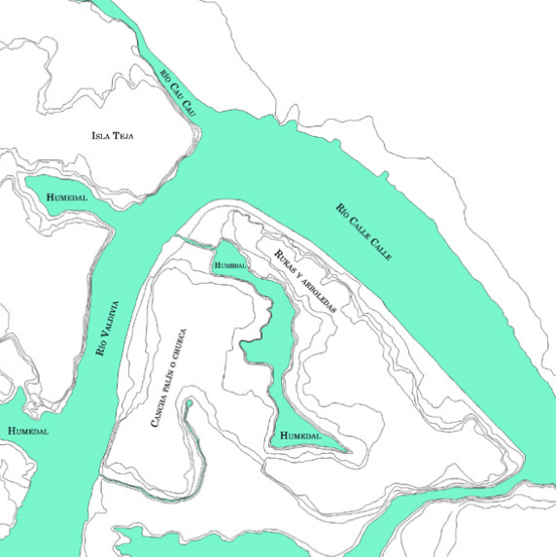  Área de Intervención Directa | 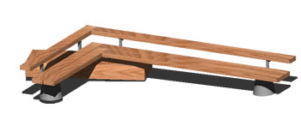
Simbología: | Descripción (dimensiones, materialidad y características generales):

